2017年湖北省髙三4月调考
理科综合能力测试试题
第I卷
一、选择题：本题共13小题，每小题6分，共78分。在每小题给出的四个选项中，只有一项是符合题目要求的。
1.下列关于生物体内ATP的叙述，正确的是
A.酵母菌进行无氧呼吸的各反应阶段均生成少量ATP
B.运动时肌肉细胞中ATP的消耗速率远高于其合成速率
C.线粒体和叶绿体中消耗[H]过程伴随着ATP含量增加
D.突触前膜释放神经递质的过程中常伴随着ATP的水解
2.下列有关人体中蛋白质的叙述，不正确的是
A.血浆中蛋白质的含量会影响血浆渗透压大小
B.细胞膜上存在着起信息传递作用的蛋白质
C.细胞中蛋白质和脂肪的合成需要供给氮源
D.细胞中蛋白质种类存在着差异原因是细胞中RNA不同
3.下列关于种群的叙述，不正确的是
A.增加迁入率降低迁出率可增加本种群的K值
B.调查种群密度可以用于监测和预报农林害虫
C.研究年龄组成能预测中心数量未来发展趋势
D.破坏害虫正常的性别比例可使种群密度降低
4.下列有关血糖平衡调节的叙述，正确的是
A.饥饿条件下肝脏细胞中糖原的合成速率会加快
B.进食会引起血液中胰岛素与胰高血糖素比值降低
C.胰岛素分泌增加会提高组织细胞吸收葡萄糖的速率
D.胰高血糖素分泌增加会降低非糖物质转化为葡萄糖的速率
5.精原细胞器能进行有丝分裂增加自身数量，又可进行减数分裂形成生殖细胞。下列有关精原细胞分裂的叙述，不正确的是
A.减数分裂时同源染色体发生了交叉互换，增大了精子遗传组成的多样性
B.减数分裂时非同源色体自由组合，有利于保持亲子代遗传信息的稳定性
C.有丝分裂后期精原赚中存在同源染色体，但不发生同源染色体的分离
D.有丝分裂中期和减数第一次分裂中期，染色体数目、核DNA数目都相同
6.某隐性遗传病表现为交叉遗传特点，一对夫妇中女性为该病患者，男性正常。不考虑变异，下列叙述不正确的是
A.父母双方均为该患病女性提供了致病基因
B.这对夫妇的子代中女儿均正常，儿子均患病
C.女儿与正常男性婚配，后代中患者均为男性
D.儿子与正常女性婚配，后代中不会出现患者
7.化学与社会、生活密切相关，下列说法正确的是
A.海水淡化的方法有蒸馏法、离子交换法、电渗析法等
B.明矾水解时能生成具有吸附性的胶体粒子，故可用于消毒杀菌
C.Ba²⁺对人体无毒，故BaSO₄在医学上可用作“钡餐”
D.与铜质水龙头连接处的铜质水管不易发生腐蚀
8.下列关于有机物的叙述正确的是
A.乙烯和苯都能使溴水褪色，且褪色的原理相同
B.分子式为C₂H₄O₂，能与NaOH溶液反应的有机物一定是乙酸
C.油脂和纤维素都是能发生水解反应的高分子化合物
D.甲烷、苯、乙醇、乙酸和乙酸乙酯都可以发生取代反应
9.中学常见的某反应化学方程式为X +Y→M+N +H₂O(未配平，反应条件已略去)，下列叙述错误的是
A.若X、Y的物质的量之比为1:4，且N是黄绿色气体，则该反应的离子方程式为
MnO₂+4H⁺+2Cl⁻Mn²⁺+Cl₂↑+2H₂O
B.若M、N为气体，且都能使澄清石灰水变浑浊，则将此混合气体通入溴水中，橙色褪色，橙色褪色过程的离子方程式为SO₂+Br₂+2H₂O=4H⁺+SO₄²⁻+2Br⁻
C.若X是铁，Y是稀硝酸(过量)，则X与Y反应的离子方程式为Fe+4H⁺+NO₃⁻ = Fe³⁺ +NO↑+2H₂O
D.当N为氯碱工业的主要原料，M是造成温室效应的主要气体，则上述反应的离子方程式一定为
CO₃²⁻+2H⁺=CO₂↑+H₂O
10.设N_{A}表示阿伏加德罗常数的值，下列说法正确的是
A.25 ℃时，1 LpH = l的硫酸溶液中，含有H⁺的数目为0.2N_{A}
B.1 mol Na₂O₂与水完全反应时转移电子数目为2 N_{A}
C.向含1 mol Cl⁻的NH₄Cl溶液中加入氨水使溶液呈中性，此时溶液中NH₄⁺数目为N_{A}
D.向2 mL0.5 mol/L硅酸钠溶液中滴入过量盐酸制硅酸胶体，所得胶粒数目为0.001 N_{A}
11.下列实验中，对应的现象以及解释或结论都正确，且两者具有因果关系的是

选项 | 实验 | 现象 | 结论或解释
A | 将0.1 mol·L⁻¹MgSO₄溶液滴入  过量NaOH溶液，再滴加几滴0.1 mol·L⁻¹CuSO₄溶液 | 先有白色沉淀生成，后有蓝色沉淀生成 | K_{sp}[Cu(OH)₂]<K_{sp}[Mg(OH)₂]
B | 将一片铝箔置于酒精灯外焰上灼烧 | 铝箔熔化但不滴落下来 | 铝箔表面有致密Al₂O₃薄膜，Al₂O₃且熔点高于Al
C | 向新收集的酸雨中滴加硝酸钡溶液 | 产生白色沉淀 | 酸雨中一定含有SO₄²⁻
D | 取久置的Na₂O₂粉末，向其中滴加过量的盐酸 | 产生无色气体 | Na₂O₂没有变质
12.一定条件下，实验室利用如图所示装置，通过测量电压求算K_{sp}(AgCl)。工作一段时间后，两电极质量均增大。下列说法正确的是
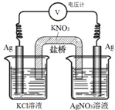
A.右池中的银电极作负极
B.总反应为Ag⁺+Cl⁻=AgCl
C.正极反应为Ag-e⁻=Ag⁺
D.盐桥中的NO₃⁻向右池方向移动
13.在不同温度下按照相同物质的量投料发生反应：CO(g)+2H₂(g)CH₃OH(g) △H<0，测得CO的平衡转化率与压强的关系如图所示，有关说法正确的是
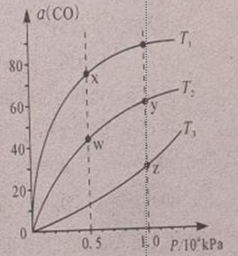
A.反应温度：T₁>T₂
B.正反应速率：υ正(y)= υ正(w)
C.混合气体密度：ρ(x)>ρ(w)
D.混合气体平均摩尔质量：M(y)<M(z)
二、选择题：本题共8小题，每小题给出的四个选项中，第14～17题只有一项符合题目要求，第18～21题有多项符合题目要求．全部选对的得6分，选对但不全的得3分，有错选或不选的得0分．
14．智能家电（微处理器、传感器技术、网络通信技术引入家电设备后形成的家电产品）中控制电路部分的工作电压较低，通常用变压器将市电降压后输入到控制电路。右表为某智能家电内部的变压器的部分参数，由表中信息可以推知，该变压器
产品名称 | 变压器
交流输入 | 220V 50Hz
交流输出 | 9V 0.2A
A.原、副线圈匝数之比约为9: 220，正常工作时实际输入功率大于1.8W
B.原、副线圈匝数之比约为9: 220，正常工作时实际输入功率小于1.8W
C.原、副线圈匝数之比约为220:9，正常工作时实际输入功率大于1.8W
D.原、副线圈匝数之比约为220: 9，正常工作时实际输入功率小于1.8W
15．如图，直线边界ac的下方有垂直于纸面向外的匀强磁场，磁感应强度大小为B。边长 为L的正三角形导线框(粗细均匀）绕过a点的转轴在纸面内顺时针匀速转动，角速度为ω。当ac边刚进人磁场时，a、c两点间的电压为
a
b
c
A． B．
C． D．BωL²
16．在牛顿的时代，已经能够比较精确地测定地球表面处的重力加速度g等物理量。牛顿在进行著名的“月-地检验”时，没有用到的物理量是
A．地球的半径 B.月球绕地球公转的半径
C．地球的自转周期 D.月球绕地球公转的周期
17．空间有一个与直角三形abc平行的匀强电场（图中未画出），ab =4cm，ac = 3cm。将电子从a移至c，电场力做功12eV；将电子从a移至b，克服电场力做功12eV。场强大小为
a
b
c
A. 500V/m B. 480V/m
C. 400V/m D. 300V/mA．
18．关于光电效应，下列说法正确的是
A.发生光电效应时，光电子的最大初动能一定等于金属的逸出功
B.—般而言，用给定的单色光照射不同的金属，若都能发生光电效应，则光电子的最大初动能不同
C.用不同频率的单色光照射同一金属，若都能发生光电效应，则光电子的最大初动能不同
D.用单色光照射某金属没有发生光电效应，增加该单色光的强度，有可能发生光电效应

19．如图所示，A、B是粗糙水平面上的两点，O、P、A三点在同一竖直线上，且OP = L，在P 点处固定一光滑的小立柱，一小物块通过原长为L₀的弹性轻绳与悬点O连接。当小 物块静止于A点时，小物块受到弹性轻绳的拉力小于重力。将小物块移至B点（弹性轻绳处于弹性限度内），由静止释放后，小物块沿地面运动通过A点，若L₀<L，则在小物块从B运动到A的过程中
O
A
B
P
A.小物块受到的滑动摩擦力保持不变
B.小物块受到的滑动摩擦力逐渐减小
C.弹性轻绳的弹性势能逐渐增大
D.小物块和弹性轻绳组成的系统机械能逐渐减小

20．如图所示，在直角坐标系Oxy中，虚线ACD是以坐标原点O为圆心、以AD=0. 2m为 直径的半圆，AD在x轴上，在y≥0的空间内有垂直纸面向外的匀强磁场，磁感应强度大小为B =0. 667T。在半圆弧上某处有一质子源S，当S在上的不同位置时，总是沿+ y方向发射速度为v=1. 6×10⁶m/s的质子，质子的质量m = 6. 67×10 ⁻²⁷kg， 电荷量q = 1. 6×10⁻¹⁹C，不计质子重力。设圆心角∠AOS=θ，下列说法正确的是
θ
x
O
A
D
y
C
S
A.当θ= 60°时，质子源发射的质子在磁场中运动的时间为×10 ⁻⁶ s
B.当θ = 60°时，质子源发射的质子在磁场中运动的时间为×10 ⁻⁶ s
C.当θ = 90°时，质子源发射的质子在磁场中运动时经过D点
D.当θ = 120°时，质子源发射的质子在磁场中运动时经过D点
21．小球a从地面以一定的速度竖直向上抛出，经过一段时间后小球b从a的上方一定高 度处由静止释放，最终两小球（均视为质点）同时落地。从a拋出的时刻开始计时，两小球在0~0.6s内的v-t图像如图所示。不计空气阻力，重力加速度g = 10m/s²，下列判断正确的是
0.2
t/s
0
v/m·s⁻¹
0.6
1.0
A．小球a抛出时的速率为6m/s
B．小球b落地时的速率为8m/s
C．从t=0时刻开始，a、b速率之差的绝对值先变小后变大
D．t =0.6s 时, a、b间距为2.4m

非选择题共17题（含选考题），共174分
三、非选择题：包括必考题和选考题两部分.第22题~第32题为必考题，每个试题考生都必须作答．第33题~第38题为选考题，考生根据要求做答．
（一）必考题（共129分）
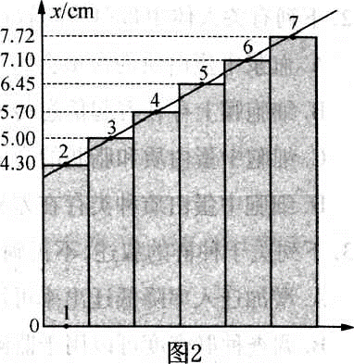
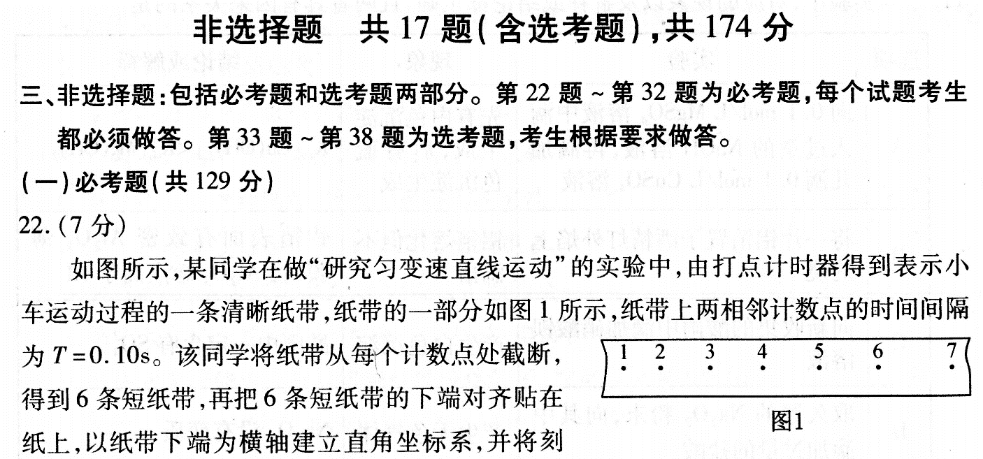
22．(7分) 如图所示，某同学在做“研究匀变速直线运动”的实验中，由打点计时器得到表示小车运动过程的一条清晰纸带，纸带的一部分如图1所示，纸带上两相邻计数点的时间间隔为T=0.10s。该同学将纸带从每个计数点处截断，得到6条短纸带，再把6条短纸带的下端对齐贴在纸上，以纸带下端为横轴建立直角坐标系，并将刻度尺边缘紧靠纵轴，其示数如图2所示。（结果保留两位有效数字）
(1)打下计数点“2”时小车的速度大小为 m/s；
(2)小车的加速度大小为 m/s²；
(3)在某次实验中，若该同学所用交流电的频率小于50Hz，则加速度的测量值 (选填“>”、“=”、“<”）真实值。

23．(8分) 利用图1所示的电路测量灵敏电流计的内阻，实验器材有：
灵敏电流计(量程为300μA，内阻R_{g}约为100Ω)
电位器R₁ (最大阻值为15kΩ) 电阻箱R₂(0 -999.9Ω)
直流电源（电动势E约为2V，内阻很小）两个开关及若干导线
实验步骤如下：
- 断开开关S₁、S₂，按电路原理图连接实物电路；
- 将R₁尽调至最大，闭合S₁，调节R₁使灵敏电流计指针满偏；
- 闭合S₂，保持R₁不变，调节电阻箱R₂使灵敏电流计示数i合适，记录R₂和i；
- 重复步骤③，记录多组R₂和i；
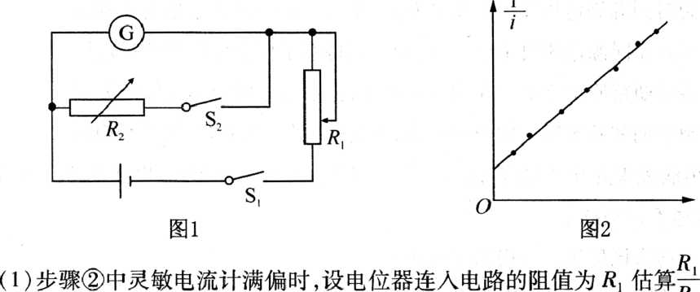
- 断开开关S₁、S₂，整理仪器。

（1）步骤②中灵敏电流计满偏时，设电位器连入电路的阻值为R₁,估算 = 。
（2）在 - 坐标系中描点，用平滑曲线拟合得到的直线如图2所示，测得直线斜率为k，纵轴截距为b，则电流表内阻的测量值为 (用截距b、斜率k表示)。
（3）为了提高测量灵敏电流计内阻的精确度，可以采取的措施是 (填写序号）。
A.只换电动势为1.5V的电源进行实验
B.只换电动势为3V的电源进行实验
C.只换最大阻值为5kΩ的电位器进行实验
D.只换最大阻值为50kΩ的电位器进行实验

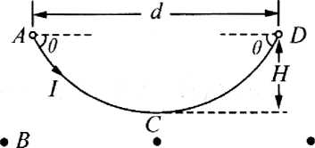
24．（14分）如图所示，一根质量为m(质量分布均匀）的柔软导线的两端分别固定于A、D两个立柱上，A、D等高且相距为d，空间中有垂直于纸面向外的匀强磁场，磁感应强度大小为B。 当导线中通以大小为I、方向由A到D的电流时，导线上A、D两点的切线与水平方向的夹角均为θ，导线的最低点C到直线AD的距离为H，重力加速度为g。求
（1）磁场对导线左半部分的安培力大小；
B
F
A
（2）导线发生拉伸形变时，导线内部任一截面的两侧存在垂直于截面的大小相等、方向相反的拉力，该力叫做张力。求导线上A点张力的大小。

25．（19分）如图1所示，一质量为m的木板A静止在光滑水平地面上。在t = 0时刻，质量为2m的小物块B以初速度v₀ =3m/s滑上木板左端，经过一段时间后木板与墙发生弹性碰撞， 木板长度可保证小物块在运动过程中不与墙接触。木板A在0 ~0.8s内的速度随时间的变化关系如图2所示，重力加速度为g = 10m/_{S}²，求
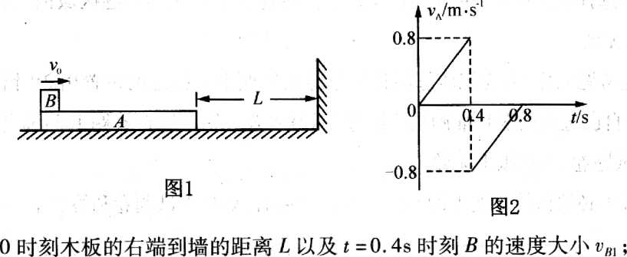
26.(15分）
Na₂O₂是一种常见的氧化剂，某同学设计了一系列实验来探究氮氧化物能否被Na₂O₂完全吸收。装置如下(加热装置省略)：
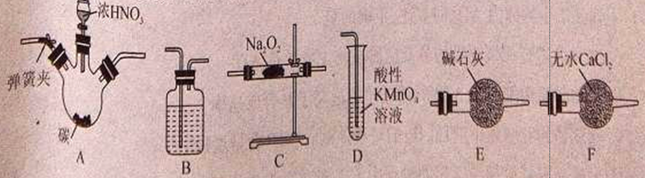
已知:
①2NO+Na₂O₂=2NaNO₂；
②酸性条件下，NO或NO₂都能与KMnO₄溶液反应生成NO₃⁻。
I.探究NO能否被Na₂O₂=完全吸收
(1)所选择的装置按从左至右顺序排列依次是 (填字母)。
(2)检査完该装置的气密性，装入药品后，实验开始前通入一段时间N₂，其目的是 。
(3)烧瓶A中反应的化学方程式为 ；D装置的作用是 ；若NO能被Na₂O₂完全吸收，D装置中的现象为 。
(4)亚硝酸钠(NaNO₂)被称为工业盐，在漂白、电镀等方面应用广泛。若利利用该装置将4.68g Na₂O₂完全转化为NaNO₂，理论上至少需要木炭的质量为 g，为提高NaNO₂的产量，在不改变实验装置的条件下,可在B中加入 物质。
Ⅱ.探究NO₂能否被NaNO₂完全吸收
(5)将A中碳换为铜片，探究NO₂能否被Na₂O₂完全吸收。若NO₂与Na₂O₂反应只生成一种盐，则C装罝内发生反应的化学方程式为 。
(6)若NO₂未被完全吸收，则D装置中反应的离子方程式为 。
27. (14 分）
镁是21世纪最具应用前景的轻金属，工业制镁常用硅热还原法和电解法。
(―)硅热还原法
以白石石(主要成分为CaCO₃ • MgCO₃)为原料制备金属镁的工艺流程如下图所示：
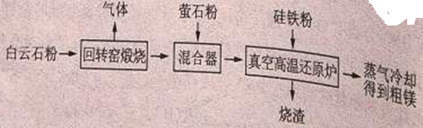
(1)写出回转窑中煅烧CaCO₃·MgCO₃的化学方程式 。
(2)在混合器中，将煅烧得到的固体与还原制镁的催化剂萤石粉混合均匀，萤石粉碎的目的是 。
(3)向冷却后的少量烧渣中加入盐酸，观察到有气体产生，写出真空高温还原炉中生成镁蒸气的化学方程式 ，还原炉抽成真空的目的是 。
(二)以MgCl₂·6H₂O为原料制备金属镁的工艺流程如下图所示：
MgCl₂·6H₂O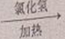MgCl₂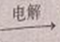Mg+Cl₂
由MgCl·6H₂O制取MgCl₂的部分装置(铁架台、酒精灯已略)如下图所示：
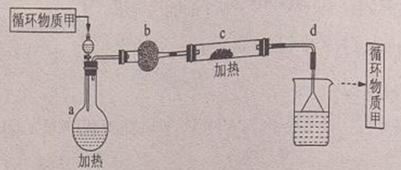
(4).循环物质甲的名称是 。制取无水。制取无水氯化镁必须在氯化氢存在的条件下进行，原因是 ；也可以加热亚硫酰氯(SOCl₂)与MgCl₂·6H₂O的混合物制取无水氯化镁，该反应的化学方程式为 。
(5)装置b中填充的物质可能是 。
(6)硅热还原法和电解法的共同缺点是 。
28.(14分)
氢能被视为21世纪最具发展潜力的清洁能源，其开发利用是科学家们研究的重要课题。试回答下列问题：
(1)与化石燃料相比，氢气作为燃料的优点是 (至少答出两点)。
(2)与氢气直接燃烧相比较，设计成镍氢电池可以大大提高能量的转换率，在镍氢电池充电过程中储氢合金（M）吸氢转化为MH₂，总反应为：xNi(OH)₂+MxNiOOH+MH₂，试写出放电过程中负极
反应式 。
(3)施莱辛（Sehlesinger）等人提出可用NaBH₄与水反应制氢气：BH₄⁻+2H₂O=BO₂⁻+4H₂↑，已知NaBH₄与水反应后所得溶液显碱性，溶液中各离子浓度大小关系为 ，用离子方程式表示出溶液显碱性的原因 。
(4)在容积均为VL的Ⅰ、Ⅱ、Ⅲ三个相同密闭容器中，分别放入ag的储氢合金（M）和bmol氢气发生如下反应：2M(s)+xH₂(g)2MH_{x}(s) ΔH<0，三个容器的反应温度分别为T₁、T₂、T₃且恒定不变，在其他条件相同的情况下，实验测得反应均进行到1min时M的质量如图1所示，此时Ⅰ、Ⅱ、Ⅲ三个容器中一定达到化学平衡状态的是 ，当三个容器反应都达到化学平衡时，H₂转化率最大的反应温度是 。
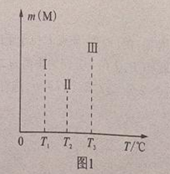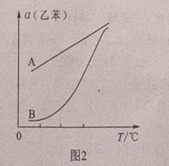
(5)储氢还可以借助有机物，如利用乙苯与苯乙烯之间的可逆反应来实现脱氢和加氢；
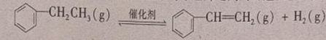
①在恒容密闭容器中，控制不同温度进行乙苯的脱氢实验。以乙苯起始浓度均为c mol/L测定乙苯的转化率，结果如图2所示。图中A为乙苯的平衡转化率与温度关系曲线，B曲线表示不同温度下反应经过相同时间且为达到化学平衡时乙苯的转化率。试说明随温度的升高，曲线B向曲线A逼近的原因 。
②维持体系总压恒定，在温度T时，物质的量为n、体积为V的乙苯蒸气发生催化脱氢。已知乙苯的平衡转换率为a，则在该温度下反应的平衡常数K= （用a等符号表示）。
29.(10分）
大气C0₂浓度增加不仅导致全球气候变暖，也影响植物光合作用。为研究高浓度C0₂对水稻光合作用的影响，测定了不同C0₂浓度下处于抽穗期水稻不同时刻的净光合作用速率的变化，如下图所示。回答下列问题：
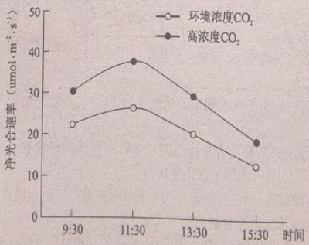
（1）依据上述实验结果，在环境浓度C0₂条件下，9:30时限制水稻光合作用的环境因素是____________(答两点)。
（2）环境浓度C0₂和高浓度C0₂条件下，水稻的净光合速率不同。要了解两种C0₂浓度下不同时刻光合速率的变化，还滞要进行的实验是___________。
（3）若在环境浓度C0₂和高浓度条C0₂件下，呼吸速率差异不明显。与环境浓度C0₂相比，在高浓度C0₂条件下，相同时刻水稻的光反应速率________（填“较高”、“相同”或“较低”），其原因是__________________。
30.（10分）
我国90%以上的水域污染是因水体中的N、P含量过高而引起的富营养化造成的。在这里时常采用生态浮床法、以漂浮材料为载体，将高等水生植物栽植到载体中，通过植物的根系吸收或吸附作用，削减水体中的氮、磷等污染物质，从而净化水质。回答下列问题：
（1）水中N、P元素含量过高，可能引起藻类大量繁殖。藻类属于生态系统组成成分中的___________；藻类大量繁殖后，最终会导致水生动植物大量死亡，该变化过程__________（填“属于”或“不属于”）群落演替。
（2）水中N、P元素含量过高，通过水体自身的净化作用难以消除N、P的影响，表明此时生态系统的__________稳定性遭到破坏，而难以自动修复。
（3）在水域生态系统中，N、P等元素在__________之间进行循环流动。在利用生态浮床治理时，为防止浮床植物中富集的N、P重新进入水体，可采取的措施是_______________。
31.（9分）
为探讨反射弧的完整性与反射活动的关系，以损毁脑的蛙为实验材料，依次进行了如下实验：
 | 刺激前的处理 | 用硫酸刺激的部位 | 实验结果
实验一 | 环切掉蛙左后肢脚趾上的皮肤 | 左后肢中趾 | 左后肢不能运动
实验二 | 不作处理 | 右后肢中趾 | 右后肢能运动
实验三 | 与右后肢肌肉相连的坐骨  神经滴加麻醉剂(一次） | 右后肢中趾  (每隔1min刺激一次） | 右后肢能运动，  但3min后不能运动
实验四 | 实验三后立即实验 | 右侧背部  (每隔lmin刺激一次) | 右后肢能运动，  但5min后不能运动
回答下列问题：
（1）该实验过程中，控制后肢运动的神经中枢位于____________；实验时，损毁蛙脑的目的是____________。
（2）实验一与实验二的结果不同，表明蛙趾部硫酸刺激的感受器位于___________。
（3）坐骨神经中既有传入神经又有传出神经，因二者分布的位置存在差异，被麻醉的先后顺序不同。综合分析实验三和实验四，结果表明坐骨神经中的____________（填“传入神经”或“传出神经”）先被麻醉剂彻底麻醉。
32.（10分）
某植物种子的颜色有黄色和绿色之分，受多对独立遗传的等位基因控制。现有两个绿色种子的纯和品系，定为X、Y。让X、Y分别与一纯合的黄色种子的植物杂交，在每个杂交组合中，F₁都是黄色，在自花授粉产生F₂代，每个组合的F₂代分离如下:
X：产生的F₂代，27黄：37绿
Y：产生的F₂代，27黄：21绿
回答下列问题：
（1）根据上述哪个品系的实验结果，可初步推断该植物种子的颜色至少受三对等位基因控制？请说明判断的理由。
（2）请从上述实验中选择合适的材料，设计一代杂交实验证明推断的正确性。（要求：写出实验方案，并预测实验结果）
（二）选考题：共45分.请考生从给出的2道物理题、2道化学题、2道生物题中每科任选一题做答，并用2B铅笔在答题卡上把所选题目的题号涂黑.注意所做题目的题号必须与所涂题目的题号一致，在答题卡选答区域指定位置答题．如果多做，则每学科按所做的第一题计分．
33． [物理——选修3-3] （15分）
(1)（5分）图中导热性能良好的气缸内部盛有一定质量的理想气体，气缸内壁光滑，缸外环埠保持恒温。现用外力F拉杆，使活塞缓慢地向右移动，此过程中缸内气体质量保持不变，下列说法正确的是 (填正确答案标号。选对1个得2分，选对2个得4
分，选对3个得5分。每选错1个扣3分，最低得分为0分）。
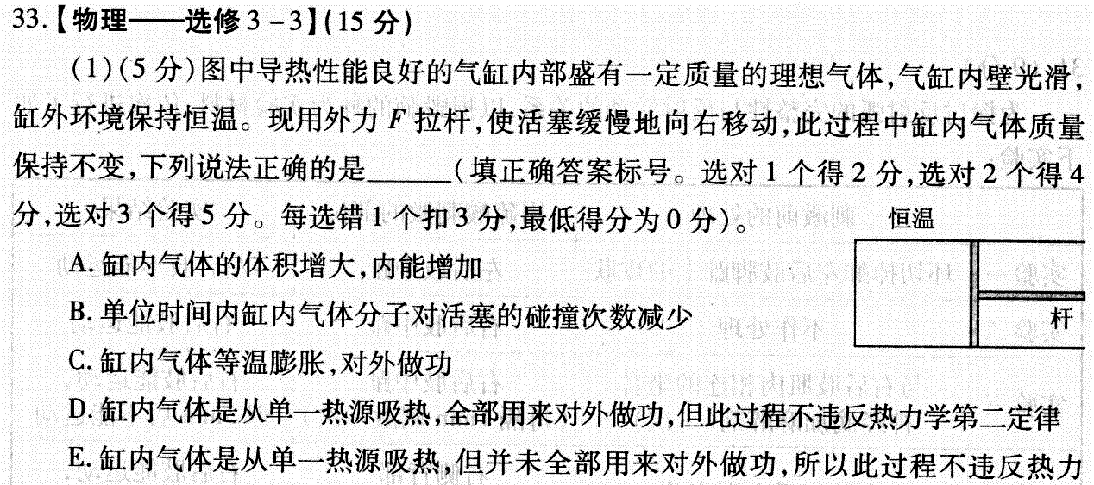
A.缸内气体的体积增大，内能增加
B.单位时间内缸内气体分子对活塞的碰撞次数减少
C.缸内气体等温膨胀，对外做功
D.缸内气体是从单一热源吸热，全部用来对外做功，但此过程不违反热力学第二定律
E.缸内气体是从单一热源吸热，但并未全部用来对外做功，所以此过程不违反热力学第二定律
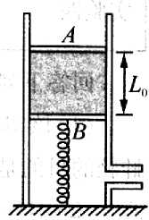
（2）（10分）如图所示，一个足够长的两端开口的竖直圆筒固定在地面上，中间用两个活塞A、B封住一定质量的理想气体，一根劲度系数为k=4×l0²N/m的轻质弹簧的上端与活塞B连接，下端与地面连接，静止时A、B的间距为=0.4m。现用力竖直向上拉活塞使其缓慢向上移动，直至弹簧恢复原长，此过程中封闭气体的质量和温度均保持不变，不计两活塞与圆筒间的摩擦。已知两活塞的质量均为M= 2kg，横截面积均为S = 1×l0⁻³m²，大气压强为 P₀ =1 ×l0⁵Pa，重力加速度为g=10m/s²。求活塞A向上移动的距离。

34． [物理——选修3-4] （15分）
（1）（5分）如图所示，一列简谐横波在x轴上传播，在t时刻，质点立于正向最大位移处，在t +Δt时刻，另一质点Q位于正向最大位移处在，P、Q在x方向的距离为Δx。下列
判断错误的是 (填正确答案标号。选对1个得2分，选对2个得4分，选对3个得5分。错1个扣3分，最低得分为0分)。
P
O
Q
y
x
A.波长一定等于Δx
B.波的周期一定等于Δt
C.波的传播速度大小不一定等于Δx/Δt
D.波动频率一定等于波源的振动频率
E.波的传播方向一定是向;c轴正方向传播

（2）（10分）如图，某透明介质制成的半球形空心球壳，球壳的外径与内径之比为k.一细光束沿平行于半球壳中轴线OO′的方向射向球壳的外表面上的A点，证明：若A点到球壳中轴线的距离等于内径，则不论k及介质的折射率为多少，该光束一定恰好在球壳内表面发生全反射。
B
F
A
O
A

35.【化学——选修3：物质结构与性质】（15分）
元素周期表的形式多种多样，下图是扇形元素周期表的一部分（1—36号元素），与中学常见的长式元素周期表相比，第一到第十八可看成族，k为Fe元素。试根据扇形周期表已填入元素回答问题：
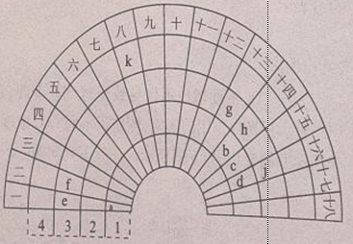
(1)c的基态原子中，核外存在 对自旋相反的电子。元素x与g同族且比g多三个电子层，元素x的价电子排布式为 。
(2)e、f、g的第一电离能由大到小的顺序为 （用元素符号表示）。
(3)d与j所形成的某种化合物固态时通常以三聚体的环状形式存在，如下图所示，其中j的原子杂化方式为 。
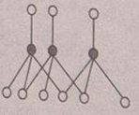
(4)b和d所形成的一种三原子分子与c和d形成的一种化合物互为等电子体，则满足上述条件的c和d形成的化合物的化学式是 。
(5) b和h的有关化学键键能如下表所示，简要分析和解释下列有关事实：
化学键 | b-b | b-a | b-b | h-a
键能/kj·mol⁻¹ | 356 | 413 | 226 | 318
b与a形成化合物的种类远大于h与a形成化合物的种类，从能量的角度分析原因 。
(6)下图为e与x所形成的合金立方晶系晶胞图，晶胞棱长为748.8pm。
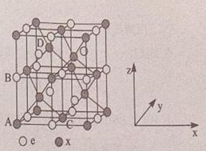
①若把一类金属原子全部抽掉，剩余的金属原子与扇形周期表中哪种已填入元素形成的单质晶型相同，该单质名称为 。
②原子坐标参数，表示晶胞内部各原子的相对位置。其中坐标参数A处x为（0,0,0）；B处e为（0,0，$\frac{1}{2}$）；C处x坐标为（$\frac{1}{2}$，$\frac{1}{2}$，0）。则D处x的坐标参数为 。
③该晶体的密度计算式为 g/cm³（已知x的相对原子质量为204）
36.【化学——选修5:有机化学基础】（15分）
已知化合物Z(4 -乙酰氨基苯甲酸乙酯)是重要的化工中间体，其一种合成路径如下:
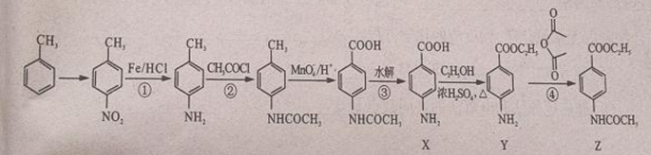
(1)反应①的反应类型为 ，Y中的含氧官能团名称为 。
(2)合成路径中反应②、③的目的是 。
(3)试剂X可以脱水缩合为一种链状高分子化合物，其结构简式为 。
(4)写出反应④的化学方程式 。
(5) Y是一种医用麻醉剂，其符合下列条件的同分异构体数目为 种。
①苯环上有两个取代基，其中一个为氨基(—NH₂)且与苯环直接相连；
②能发生水解反应。
写出其中能发生银镜反应且核磁共振氢谱中峰最少的同分异构体的结构简式 。
(6)某同学进一步优化了上述合成路线，发现经三步反应即可将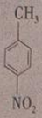转化成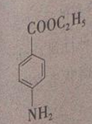，请写出该同学的合成路线（无机试剂任选）。
37.【生物——选修1：生物技术实践】（15分）
欲从腐乳中分离筛选出产蛋白酶活力高的毛霉菌株，设计了如下实验流程：
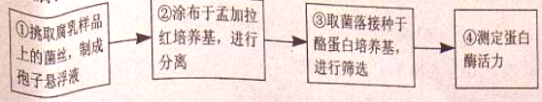
回答下列问题：
（1）毛霉属于___________核生物。在腐乳制作中，主要利用毛霉等微生物产生的___________酶将豆腐中的蛋白质和脂肪分解为小分子物质。
（2）步骤②进行涂布前，需将孢子悬浮液进行梯度稀释，进行梯度稀释的目的是___________。若进行10倍稀释，一般吸取lml悬浮液注入___________中，混匀。
（3）孟加拉红培养基常用于分离霉菌及酵母菌，在孟加拉红培养基中加入氯酶素可以抑制细菌的生长。从功能上看，孟加拉红培养基属于__________培养基。
（4）毛霉产生的酶能将酪蛋白分解而产生透明圈，在酪蛋白培养基中筛选到三个单菌落甲、乙、丙，其菌落直径分别为3.2cm、2.8cm、2.9cm，其菌落与透明圈一起的直径分别为3.7cm、3.5cra、3.3cm。应选择菌落__________作为产蛋白酶活力高的毛霉候选菌。
38.【生物——选修3：现代生物科技专题】（15分）
利用细胞工程技术制备抗人绒毛膜促性腺激素(HCG)单克隆抗体，其主要流程如下：
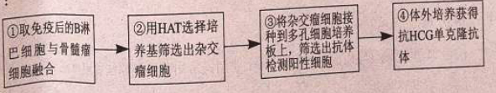
回答下列问题：
（1）制备抗HCG单克隆抗体过程中，用到的动物细胞工程技术有____________和______________。
（2）细胞DNA合成有D和S两条途径，其中D途径能被氨基嘌呤阻断。在HAT培养中加入了氨基嘌呤，杂交瘤细胞能连续增殖，未融合细胞以及同种融合细胞因不能增殖而死亡。由此可判断骨髓瘤细胞DNA合成存在____________（填“D”、“S”或“D和S”）途径。
（3）步骤③需对选择培养的杂交瘤细胞进行克隆化培养及抗体检测，该过程一般在多孔细胞培养板上进行。先将细胞悬浮液稀释到7—10个细胞/ml，再在每个培养孔中滴入0.1ml细胞稀释液，其目的是_________。
（4）用抗HCG单克隆抗体作出诊断试剂，能在妊娠初期即可作出诊断，主要是因为该抗体具有_________的优点。

2017年4月生物试题评分建议
（一） 选择题
1．D 2．C 3．A 4．C 5．B 6．D
（二） 非选择题 部分
29.（10分）
（1）CO₂ 浓度、光照强度（或温度）（2分）【评分细则：“CO₂ 浓度、光照强度、温度”任答两个，给 2 分；只答对其中 1 个给 1 分；其它情况给 0分】
（2）在黑暗条件下，测定不同时刻呼吸作用速率（3分）【评分细则：三个得分点：黑暗（或遮光）、不同时刻、呼吸作用，每个得分点 1 分】
（3）较高 （2分）【评分细则：有错别字给 0分】
高浓度CO₂ 条件下水稻暗反应速率加快，需光反应提供[H]和 ATP 增多，光反应增强（3 分）【评分细则：
本空需答出光反应与暗反应的联系，其得分点为：“暗反应速率加快（或 CO₂ 固定加快）”给 1 分，“需光反应提供[H]和 ATP 增多”给 2 分。若回答的是判断的理由而不是原因，如“高浓度CO₂ 条件下水稻光合作用强，光反应速率较高”，酌情给 1分】
30.（10分）
（1）生产者（2分）【评分细则：有错别字给 0分】 属于（2分）【评分细则：有错别字给0分】
（2）恢复力（2分）【评分细则：有错别字给 0分】
（3）生物群落和无机环境（2分）【评分细则：答出“群落和环境”给2分；若表述不规范，如“生物与环境”给1分；其它不正确的给0分】
定期收割浮床上的植物（其他合理答案也给分）（2分）【评分细则：本题只要表述出“将 N、P从植物中输出”的意思，都可给2分；其它情况给0分】
31.（9分）
（1）脊髓（2分）【评分细则：有错别字给0分】
排除脑对脊髓反射活动的影响（2分）【评分细则：只要答出脑和脊髓的关系，如“脑对脊髓有影响”、“脊髓受脑的调控”等均给2分；若只答排除脑的影响，给1分；其它给0分】
（2）皮肤内（2分）【评分细则：见“皮肤”给2分，其它给0分】
（3）传入神经（3分）【评分细则：有错别字给0分】
32.（10 分）
（1）X（2分）【评分细则：见“X”给 2分，其它给0分】
F₁都是黄色，表明黄色对绿色为显性。X 品系产生的 F₂中，黄色占 27/64=（3/4） 3 ，表明F₁中有三对基因是杂合的，X与亲本黄色之间有三对等位基因存在差异（其他合理答案也给分）（4分）【评分细则：回答出显隐性给1分。表述F₂结果与三对基因关系（3分）有两种模式参考：一种是从结果反推，从黄色所占比例27/64分析三对基因之间关系，表述清晰正确给3分，若从黄色所占比例 27/64分析，但表述欠佳，给2分；另一种是正推，参照“F₁中一对基因杂合时，自交后代出现显性比例为3/4，当 F₁ 中有三对基因杂合时，自交后代显性所占比例为（3/4）3，与 X 的结果相符”给3分，若直接表述“只有受三对等位基因控制，X 产生的 F₂代才会出现27 黄：37 绿”，只给1分；其它合理答案参照给分，不正确的给0分】
（2）取与 X 杂交形成的F₁，与X杂交，后代中将出现黄色与绿色两种表现，且比例为1：7（4分）【评分细则：两个得分要点。方案选择正确“取与 X 杂交形成的F₁，与X杂交”，给2分，若方案错误，本小题计0分；
方案正确的前提下，结果预测中表现型种类及比例均正确，给2分，若表现型种类及比例答不全或错误均给0分。】
37．【生物——选修1：生物技术实践】（15:分）
（1）真（2分）【评分细则：有错别字给0分】 蛋白酶和脂肪（2分）【评分细则：两个要点“蛋白酶”、“脂肪（酶）”，每答对一个给1分】
（2）增加悬浮液的稀释度，涂布培养能分离到单菌落（3分）【评分细则：回答出“分离（或获得）单菌落”，即可给 3分；若只答增加悬浮液的稀释度或降低悬浮液浓度或获得菌落，给 1 分；其它给 0 分】
9ml 无菌水（3 分）【评分细则：两个要点“9ml”、“无菌水”。答全“9ml 无菌水”给 3 分；答不全“9ml水”或“无菌水”给 2 分；答不全且有错如“9ml 蒸馏水”、“Xml 无菌水”给 1 分；其它给 0 分】
（3）选择（2 分）【评分细则：有错别字给 0 分】
（4）乙（3 分）【评分细则：有错别字给 0 分】
38．【生物——选修3：现代生物科技专题】（共15分）
（1）动物细胞融合（2 分）【评分细则：有错别字给 0分】
动物细胞培养（2 分）【评分细则：有错别字给 0分】（两空顺序可互换）
（2）D（3 分）【评分细则：有错别字给 0分】
D 和 S（3 分）【评分细则：有错别字给 0分】
（3）使每个孔内不多于一个细胞，达到单克隆培养的目的（3分）【评分细则：回答出“达到单克隆”、“由一个细胞进行的培养”，或意思相近即可给3分；若只答每个孔不多于一个细胞或意思相近，给1分；其它给分】
（4）特异性强、灵敏度高（2分）【评分细则：两个要点“特异性强”、“灵敏度高”，每答对一个给1分】

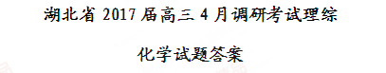
7.A 8.D 9.D 10.C 11.B 12.B 13.C
26.(15分)
(1)A B E C D (2分)
(2)排尽装置内空气，防止生成的 NO被O₂ 氧化 (1分)
(3)C＋4HNO₃(浓) CO₂↑+4NO₂↑+2H₂O (2分)
检验 NO 是否被完全吸收，同时可防止污染环境(2分) 酸性高锰酸钾溶液不褪色(1分)
(4)1.08(2分) Cu 等合理即可得分(1分)
(5)2 NO₂+Na₂O₂ = 2NaNO₃ (2分)
(6)5NO₂+MnO₄⁻+H₂O == 5NO₃⁻＋Mn²⁺+2H⁺ (2分)
27.(14 分)
(1)CaCO₃•MgCO₃ =CaO+MgO+2CO₂↑ (2分)
(2)增大接触面积，提高催化效率(或提高反应速率) (2 分)
(3)2MgO+Si=SiO₂+2Mg↑ (2分) 防止生成的镁被氧化 (2分)
(4)盐酸(1分) 防止 MgCl₂ 水解(1分)
MgCl₂•6 H₂O+6SOCl₂ MgCl₂+12HCl↑+6SO₂↑ (2分)
(5)无水氯化钙(或硅胶或五氧化二磷) (1分)
(6)能耗高 (1分)
28.(14 分)
(1)原料来源广；燃烧热值高；污染小；可再生等（或其他合理答案给分）(2分)
(2)MHx ＋xOH⁻－xe⁻＝ M＋xH₂O (2分)
(3)c(Na⁺) > c(BO₂⁻) > c( OH⁻) > c( H⁺ ) (2分)
BO₂⁻+2H₂ OH₃BO₃+OH⁻ (2分)（4）Ⅲ (1分) T₁ (1分)
(5)①温度升高，反应速率加快，达到平衡所需的时间缩短(或其他合理答案给分) (2分)
② (2分)
35. [化学——选修 3：物质结构与性质]（15分）
(1)2 (1分) 6s²6p¹ (1分)
(2)Mg > Al > Na (2分)
(3)sp³ (1分)
(4)N₂O (2分)
(5)C－C 键和 C－H 键较强，所形成的烷烃稳定，而硅烷中 Si－Si 键和 Si－H 的键能较低，易断裂，导致长链硅难以生成。(2分)
(6)金刚石或晶体硅(2分) (2分)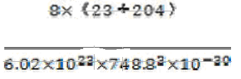 (2分)
36. 【化学——选修 5：有机化学基础】（15分）
(1)还原反应 (1分) 酯基 (1分)
(2)保护氨基，不被酸性高锰酸钾溶液氧化 (2分)
(3) 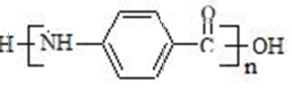(2分)
(4)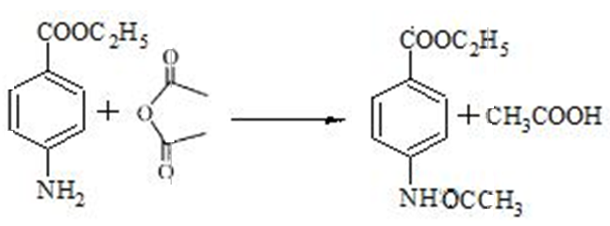 (2分)
(5)17 (2分) 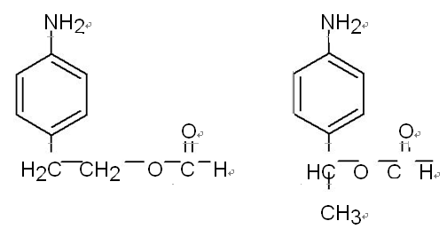 (2分)
(6)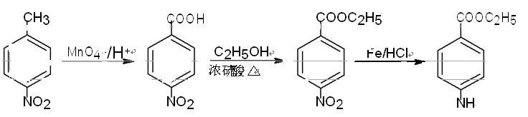 (3分)

2017年湖北教育学会髙三4月调考
理科综合能力测试物理试题
题号 | 14 | 15 | 16 | 17 | 18 | 19 | 20 | 21
选项 | C | B | C | A | BC | BD | BC | AD

22． (1) 0.47 2分
(2) 0.70 3分
(3) > 2分
23．(1) 67 (或65.7等） 2分
(2) k/b 3分
( 3) B 3分

24．（1）以导线左半部分为研究对象，由安培力公式：F_{安}=BIL 2分
导线左半部分在磁场中的等效长度：L= 2分
联立解得：F_{安}=BI 2分
（2）以整段导线为研究对象，设其受到的安培力为F_{安}′，立柱P对导线的拉力为T，由力的平衡条件：2Tsinθ= F_{安}′+mg 4分
式中：F_{安}′=Bid 2分
联立解得：T= 2分
25.(18分)
（1）由图2，t1=0.4s时，A与墙第一次碰撞，碰前A的速度：vA1=0.8m/s ①1分
A与墙第一次碰撞前，对A、B由动量守恒定律：2mv₀=2mv_{B1}+mv_{A1} ②2分
解得：v_{B1}=2.6m/s ③1分
t=0时木板的右端到墙的距离：L=v_{A1}t ④2分
解得：L=0.16m ⑤1分
（2）只要A与墙碰撞前A、B未达到共同速度，A就在0～L之间向右做匀加速运动，向左做匀减速运动，与墙碰撞前的速度始终为v_{A1}，设A与墙发生n次碰撞后A、B第一次达到共同速度v₁，以向右为正，B的加速度大小：a_{B}==1m/s²⑥1分
A的加速度大小：a_{A}= =2m/ s² ⑦1分
对B： v₁= v₀ -a_{B}t ⑧1分
对A：v₁=a_{A}（t -2nt₁） n=1，2，3 ⑨1分
由⑹⑺⑻⑼解得：v₁= ⑩1分
第一次达到共同速度v1应满足：0≤v₁≤v_{A1} ⑾1分
联立解得：2.25≤n≤ 3.75 故n=3 ⑿1分
则：v1=0.4m/s ⒀1分
设第4次碰撞后可能的共同速度为v2，对A、B系统由动量守恒定律：2mv1-mv1=3mv2⒁1分
解得v2=v1 ⒂1分
因v2＜v1，故在第5次碰撞前A、B已达共同速度。
同理，第n（n=3，4，5……）次碰撞后的共同速度：vn=()^{n-3}v₁=0.4×()^{n-3}m/s ⒃1分

33．[物理——选修3-3]（15分）
（1）（5分）BCD
（2）（10分）
初始状态下，以活塞A为研究对象，缸内气体压强：P₁= P₀+ 2分
弹簧恢复原长时，以活塞B为研究对象，缸内气体压强：P₂= P₀ - 2分
活塞上移过程中温度不变，根据玻-马定律：P₁ L₀= P₂L 2分
联立解得：L =0.6 m
初始状态下，以活塞A、B为研究对象，设弹簧压缩量为x，则：kx=2Mg 2分
解得：x=0.1m
活塞A向上移动的距离：L-L₀+x= 0.3m 2分
34．[物理——选修3-4]（15分）
（1）（5分）ABE
（2）（10分）
光路如图所示，光在A点折射，由折射定律：n=①2分
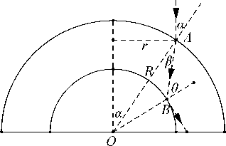
在△OAB中，由正弦定理：= ②2分
由已知条件：k== ③2分
联立解得：sinβ= ④2分
若A点到球壳中轴线的距离等于内径，则不论k及介质的折射率为多少，该光束一定恰好在球壳内表面发生全反射。⑤2分

